预选课程
- 登录进入系统之后，点击”主控”进入功能界面
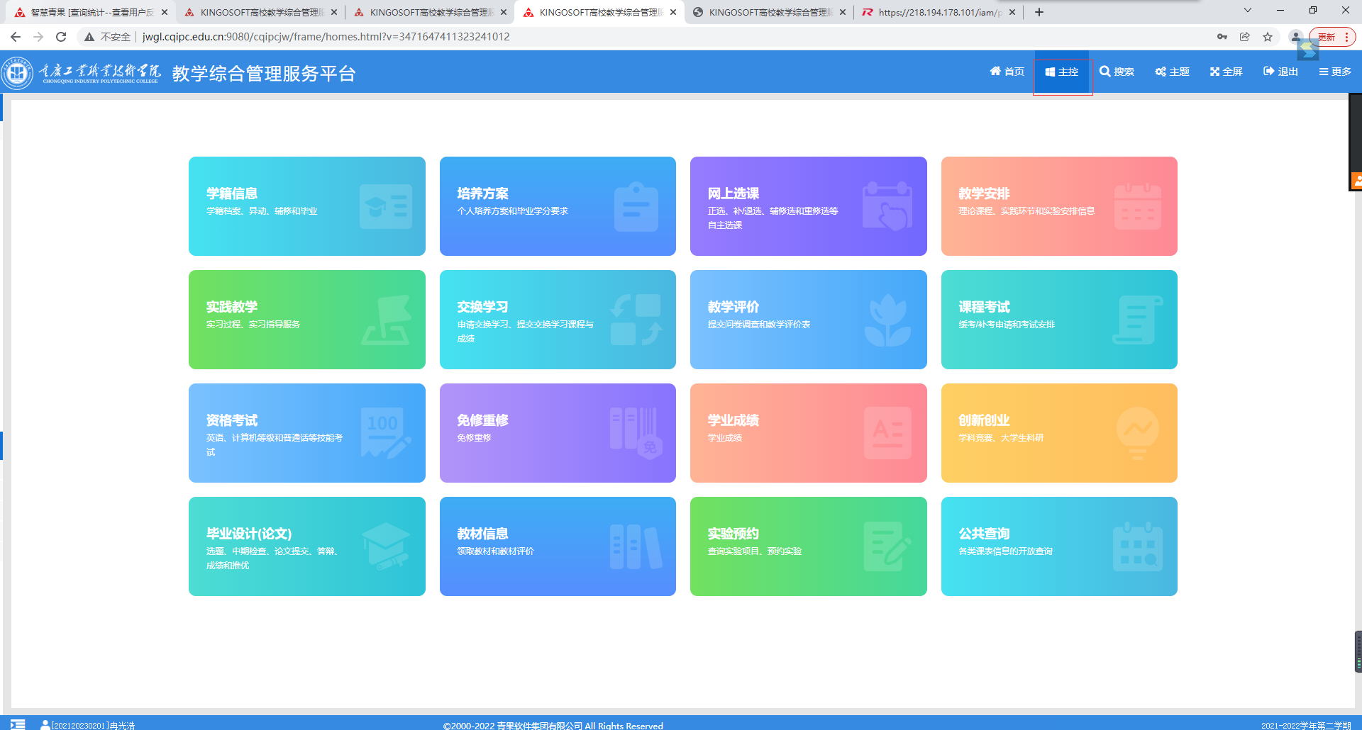
- 点击“网上选课→预选”进入课程预选界面，
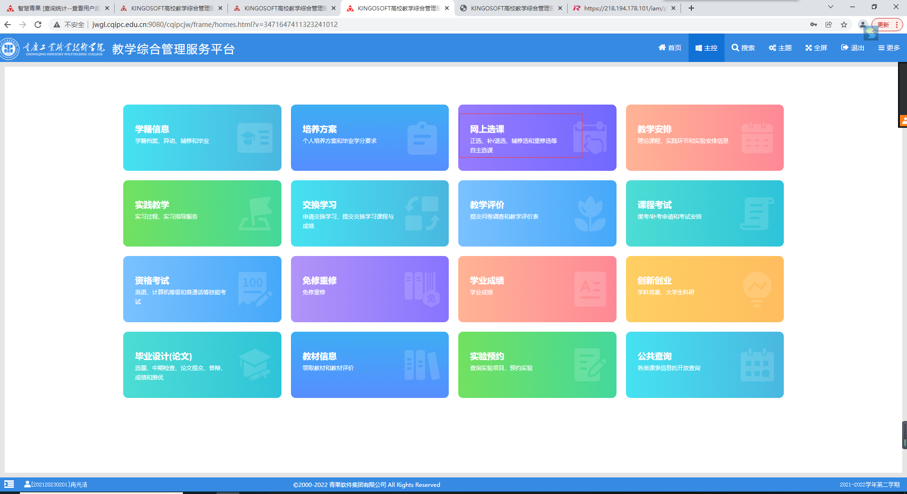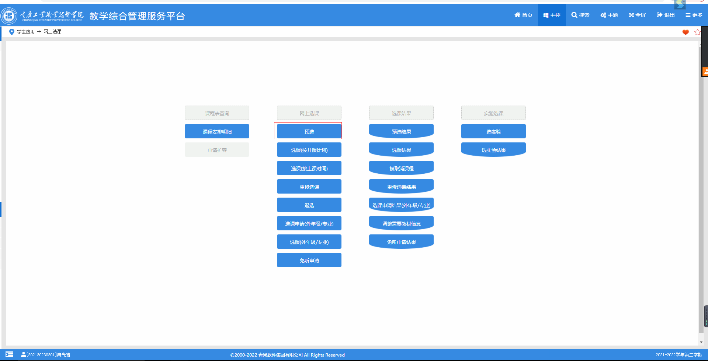
3.选择相应的课程范围，点击检索，在检索出来的课程当中勾选自己需要选择的课程，点击提交即可。
